网银打印和密码键盘正常使用的前提是在核心teller系统中已经对打印、密码键盘已经正常进行了设备调试。
由于不同电脑和不同的浏览器对安全级别设置的不同，可能导致网银中一些控件被阻止运行，而导致一些功能无法使用，例如密码控件，ukey控件，打印机等。所以以下的方法以IE为例解决控件被阻止问题的常用方法。
1、添加信任站点
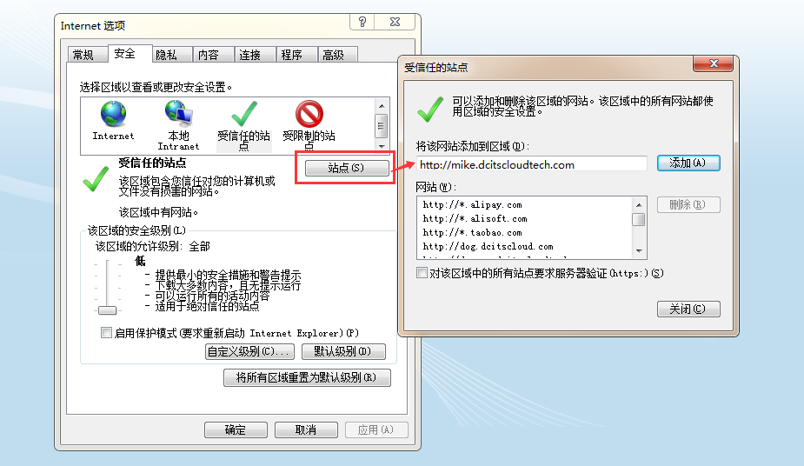
如图，将网银使用的域名加到信任站点中（上图中网址仅为示例，请输入本行实际内管地址），在将信任站点的安全级别调低
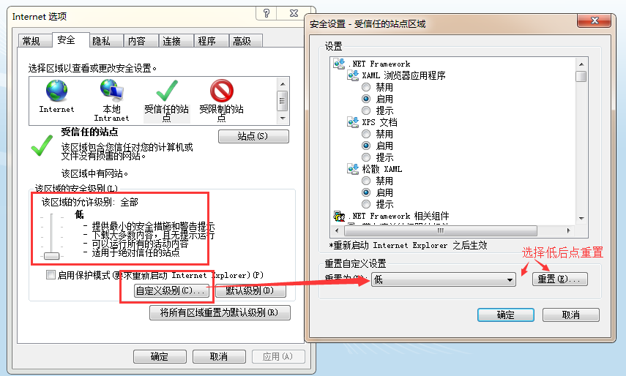
重置完整后，安装下面图片的设置对ActiveX控件进行设置
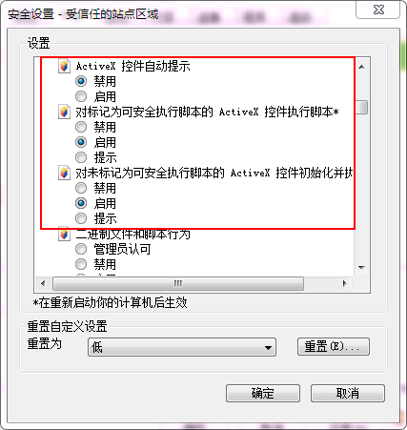
设置完成后点击确定按钮，保持设置。
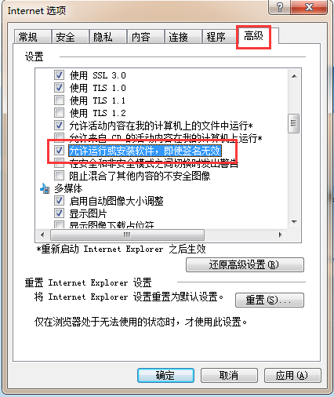
设置完成后按确定按钮返回浏览器，关闭浏览器，重新打开浏览器进行使用以使上述
配置修改能够生效。
2、如登录网银内管后浏览器有下图提示，点击选择“总是允许”。
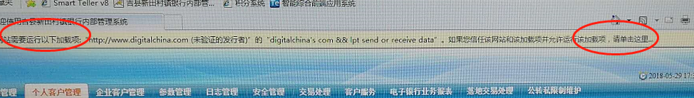
3、如果在内管操作过程中遇到如下图所示的询问是否停止脚本运行的提示时，
请选择“否”。不要停止脚本运行，否则会影响页面功能。
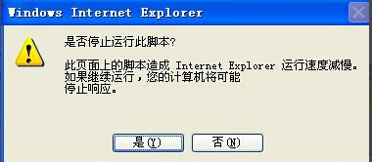

如按照上述步骤完成后仍旧无法正常使用，进入Teller系统柜员设备测试，重新对相关设备进行测试，以重新加载设备驱动。然后再重新登录内管系统验证相关设备是否正常调用。

